Печать бланков и отчетных форм для проведения итогового сочинения (изложения)

Рекомендации по печати бланков сочинения/изложения на уровнях МСУ и ОО:
- на уровнях МСУ и ОО запрещается устанавливать дистрибутив ПО «Планирование ГИА (ЕГЭ)» одновременно на две (и более) рабочих станций для одновременной печати бланков сочинения/изложения с этих рабочих станций. Дублирование дистрибутивов на нескольких рабочих станциях приведет к дублированию кодов бланков сочинений/изложений при печати.
- на уровнях МСУ и ОО после начала печати бланков сочинения/изложения запрещается удаление и установка нового дистрибутива ПО «Планирование ГИА(ЕГЭ)». Удаление дистрибутива, с которого уже велась печать бланков сочинения/изложения, приведет к удалению сведений об уже использованных кодах бланков сочинения/изложения, что в дальнейшем, приведет к дублированию кодов бланков при печати с нового дистрибутива.

Функционал для формирования отчетов и бланков для итогового сочинения открыт в обновлении 18.01 ПО «Планирование ГИА(ЕГЭ) 2019». Обновление размещено на сайте технической поддержки ГИА-11 ГБУ РО «РОЦОИСО» (https://lk.rcoi61.ru/) в разделе «ПО Планирование ГИА (ЕГЭ)».
Краткая инструкция по использованию приведена ниже.

- Печать бланков и отчетных форм для проведения итогового (сочинения) изложения осуществляется в ПО «Планирование ГИА (ЕГЭ) 2019» в разделе «Отчеты» «Итоговое сочинение (изложение)»
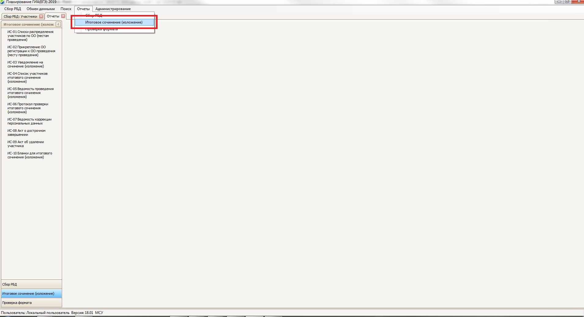
- Печать бланков выполняется с помощью отчета ИС-10 Бланки для итогового сочинения (изложения).
Для печати должны использоваться следующие параметры отчета:

Этап: «Основной этап»,

Вид работы: «Сочинение» - для печати бланков на сочинение, «Изложение» - для печати бланков на изложение

Дата проведения: 05.12.2018

Основной комплект, количество экземпляров: по количеству участников, зарегистрированных на сочинение или изложение + 5 % от количества зарегистрированных участников на итоговое сочинение (изложение) (резерв на случай порчи бланков, определяется МСУ или ОО)

Дополнительные бланки записи, количество экземпляров: значение по умолчанию 0 (рекомендуем печатать дополнительные бланки записи после распечатывания необходимого количества основных комплектов. Рекомендуемое количество дополнительных бланков записи - не более 5% от числа участников)

Задать количество бланков записи в основном комплекте: значение по умолчанию 4 (не отмечать!)

Тип печати: Односторонняя печать

Комплект бланков на 1 участника итогового сочинения (изложения) состоит из бланка регистрации и 4 бланков записи, которые должны быть пронумерованы от 1 до 4 – в поле «Лист №» бланков записи каждого комплекта необходимо внести номера бланков записи от 1 до 4.
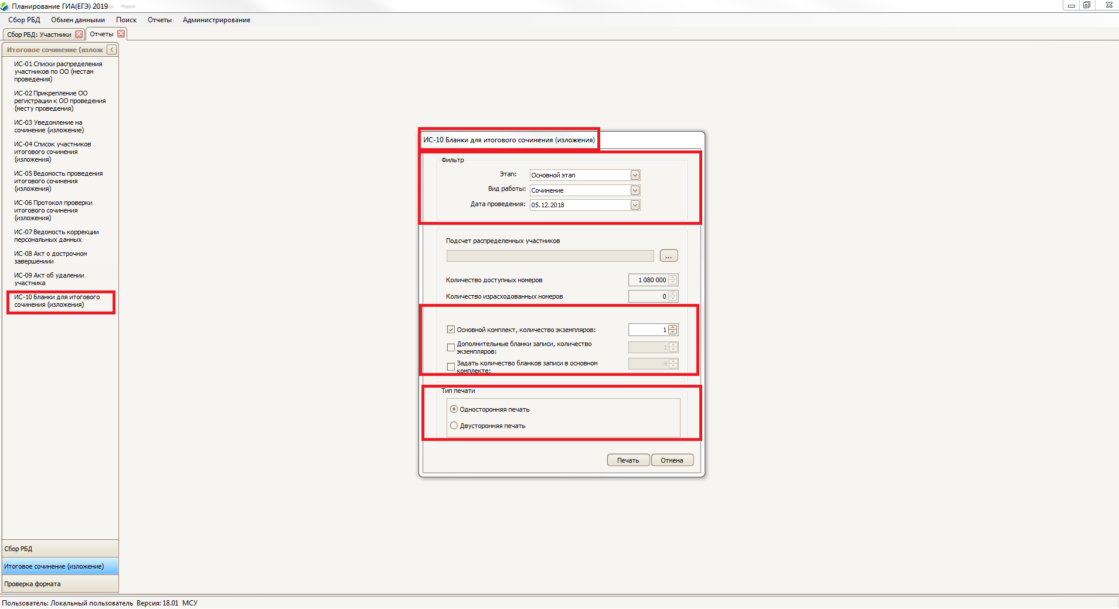

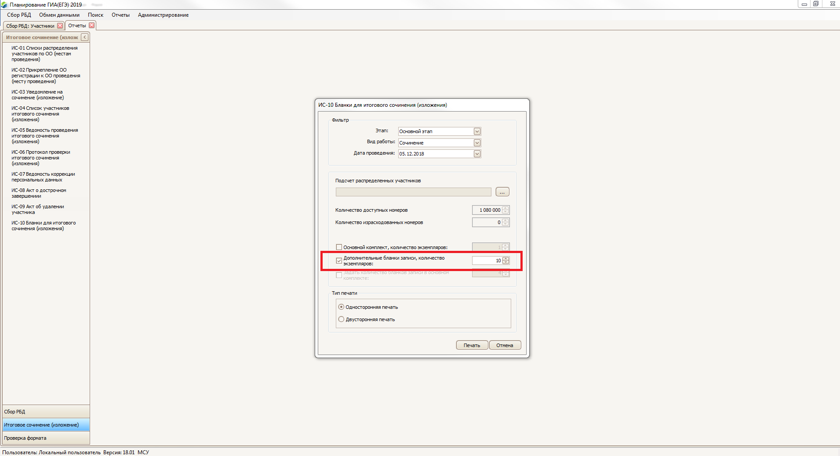

- Для внесения коррекций по персональным данным участников с бланков регистрации итогового сочинения (изложения) в РЦОИ обязательно должны передаваться ведомости коррекций персональных данных участников ГИА в аудитории. Форма ИС-07 «Ведомость коррекции персональных данных участников ГИА в аудитории» готовиться для каждой аудитории проведения итогового сочинения (изложения) с помощью отчета «ИС-07 Ведомость коррекции персональных данных».
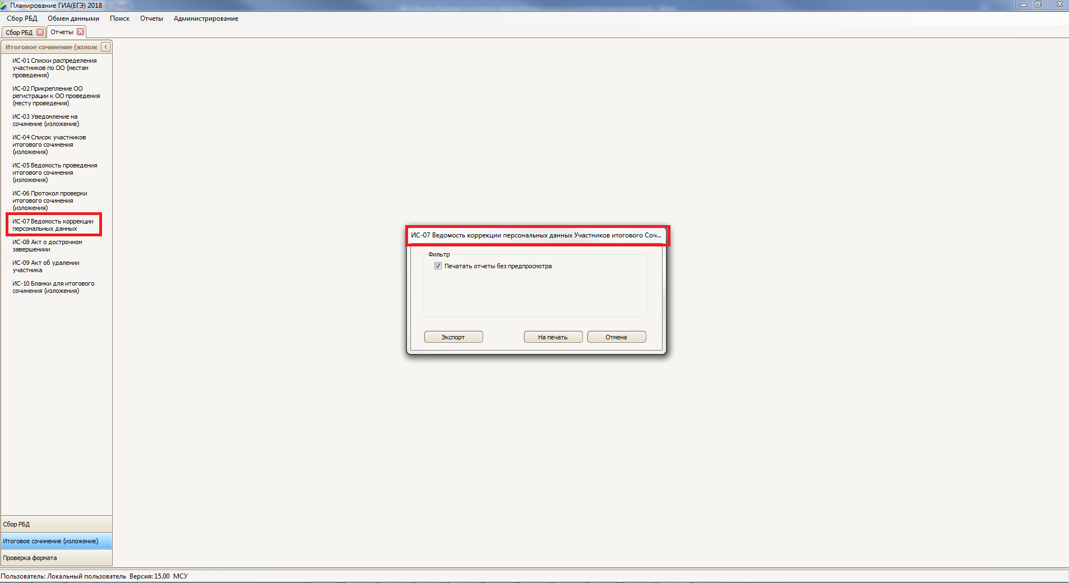

- Остальные формы готовятся в необходимом количестве для проведения итогового сочинения (изложения).

